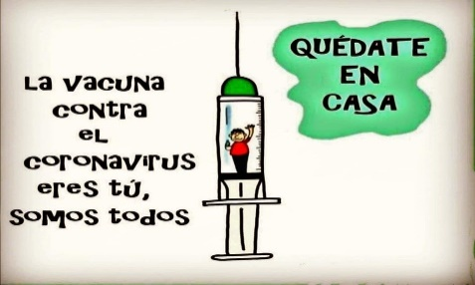
Liceo José Victorino Lastarria
Rancagua
“Formando Técnicos para el mañana”
Unidad Técnico-Pedagógica

ELABORACION DE BEBIDAS ALCOHOLICAS Y ANALCOHOLICAS
4ºA Mención Cocina
Guía Semana del 22 al 26 de junio
OA: Preparar diversos cocteles de consumo habitual con bebidas alcohólicas y no alcohólicas, de acuerdo a recetas nacionales e internacionales.
Objetivo de la clase: conocer el personal del bar e identificar mobiliario necesario
El significado parece tener controversia en distintos lugares; en inglés se usa bartender (tendero del bar) para designar a cualquier persona detrás de la barra del bar. Algunas zonas del Reino unido han comenzado a sustituir la palabra por barstaff (personal de la barra). En España, alguien detrás de la barra de un bar o una cafetería, puede ser un camarero, no necesariamente un barman. Se considera al barman un "camarero experto" en barras de establecimientos de alto standing, como hoteles de cinco estrellas, clubes nocturnos y lounges especializados en cocktelería fina, como el clásico piano bar al estilo FatSam's. Generalmente estudian hotelería, por lo que hablan varios idiomas y cuentan con formación profesional.

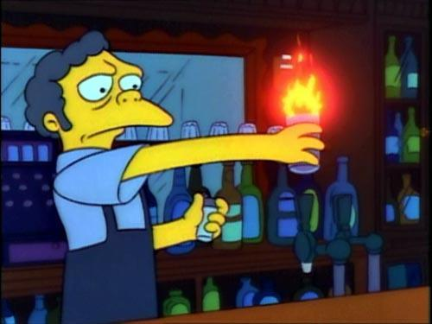

Los barman saben combinar bebidas para elaborar cocktails, conocen los sabores de los distintos alcoholes y sus graduaciones. Saben preparar distintas clases de cafés especiales y conocen todo tipo de pormenores del funcionamiento de una barra. Por lo general, un barman conoce y domina protocolos de comportamiento y en locales de categoría hace uso de modales exquisitos en el trato al cliente. En zonas turísticas pueden hablar más de un idioma o incluso varios. Un barman tiene al menos un ayudante a su cargo. Un barman dispone de un libro de coctelería y equipamiento coctelero en su lugar de trabajo. Un barman puede estar actuando según sutiles indicaciones por parte del cliente para con su acompañante y actuar con credibilidad aún si el cliente se ha ausentado por largo tiempo de las dependencias.

Dependiendo del establecimiento, el barman puede ser considerado simplemente el empleado que sirve las bebidas aunque hay bares y pubs en los que la figura del barman es parte de la atracción por la variedad de sus combinados o incluso por el espectáculo que organizan (llamado en inglés flair bartending). Este tipo de espectáculo ha dado origen a varias películas al respecto, como Cocktail o El Bar Coyote y va desde lanzar las botellas y recogerlas a organizar un espectáculo subidos encima de la barra.

Cualidades principales:
- Constitución física y mental saludable
- estatura, constitución y edad según el establecimiento
- higiene personal adecuada
- Cortes, educado y con buenos modales.
- espíritu de servicio
- escolaridad mínima de secundaria
- Conocimientos mínimos de servicio de comedor
- Simpatía, personalidad y responsabilidad
- puntualidad
- capacidad de retención y obediencia
- conocimientos básicos de gastronomía y del servicio de bebidas
- Trato agradable y buen juicio
- presentación impecable
- bilingüe de preferencia
- habilidad y responsabilidad para tomar decisiones
- Aptitud para el control y manejo del personal
- Conocimientos de relaciones humanas
EL BAR
Mobiliario y máquinas

- Barra o mostrador: un vals integra principalmente en los mostradores: el mostrador frontal, sobre que se sirven las vidas y que, cuando las circunstancias y la situación lo permiten, puede ser utilizado por los dientes; y el mostrador posterior, donde se exhiben las debidas y, en algunos casos, sirve para almacenarlas o guardarlas.
- 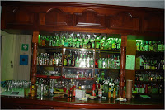
- Marimba: mueble donde, a la vista del comensal, se cuelgan las copas.

- Mesas y sillas: aquí se incluye el clásico banco de barra, así como el pug.

- Refrigeradores: Debajo de la barra o a lado del mostrador entre refrigeradores para mantener frías algunas bebidas, como cerveza, MEZCLADORES y vinos.

- Maquina de hielo: puede encontrarse con una pequeña máquina de hielo para disponer de todo el hielo que se requiera, aunque la mayoría de los casos, se cuenta con abastecimiento de hielo por bolsas, las cuales se conservan en un refrigerador es de esta área.

- 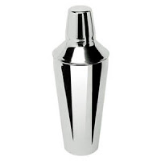
- Coctelera: se encuentra colocada en la parte inferior de la barra y consiste en un mueble especial, normalmente de acero inoxidable, que cuente con depósitos especiales donde se colocan las diferentes botellas abiertas para usarlas en la preparación o servicio de las debidas solicitadas por los clientes.
Tarja: mobiliario de acero inoxidable que se ocupan para el lavado de cristalería y o utensilios utilizados en el bar; debe tener llave de agua y escurridor.
Área de trabajo: en la parte interna, entre los mostradores y la barra, se tendrá un espacio destinado al trabajo de las frutas y verduras que se requieran para la presentación de las bebidas.
- 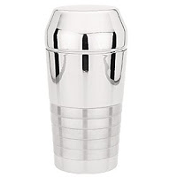Centro de bebidas: un carro en que se transportan bebidas al interior del restaurante.

- Cafetería con dosificadores: es la máquina para preparar café y tiene dosificadores para cada tipo de café.

- Batidora: se utiliza en la preparación de batido, como helados, leche, refrescos de fruta, jarabes, y en algunas ocasiones como para elaborar mayonesa sin dejar grumos.

- 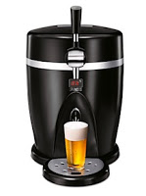Exprimidor: esta máquina permite obtener diferentes zumos o jugos de frutas; puede ser manual y o eléctrica.

- Licuadora: sirve para mezclar jugos de frutas y otros productos; con ella también se logran papillas y purés.
Trituradora de hielo: se emplea para la obtención de hielo triturado y frappé para diversos usos, tanto de preparación como para presentación de las bebidas.

Profesoras Paz Gaete Piña: pazgaetepina73@gmail.com
Sandra Díaz Baeza: sandradiazbaeza74@gmail.com

BUEN TRABAJO Y BUENA SUERTE ¡!!!!!

